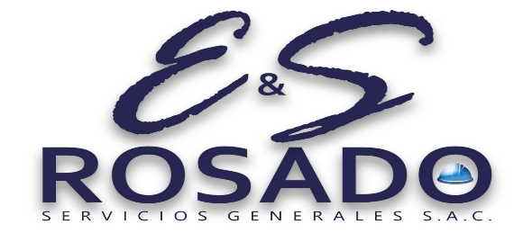

TAREO DE TRABAJOS DE ESTIBA - CARGA - DESCARGA - ETIQUETADO - CAMARAS - CONGELADO

FECHA: Día Viernes 20 / 02 / 2026 LIQUIDACION DE SERVI CIO

 |  |  |  | REQUERIMIENTO #
 |  |  |  | TURNO DIA |  |  |  | I NG. A CARGO:
#SER | TM | #Hrs | Servicios |  | I nicio | Termino | #Estib. | Apellido y Nombre
1. | 27 |  | Recepcion de Pota Congelada |  | 10:00 | 12:00 | 3 | Frederic Medina // Merkisceded Diaz // Robinson Solorzano
2. | 20 |  | Recepcion de Pota Congelada |  | 10:00 | 12:20 | 3 | Ronald Bastardo // Carlos Rivas // Miguel Acosta
DESC. ADIC. DEL SERVICIO
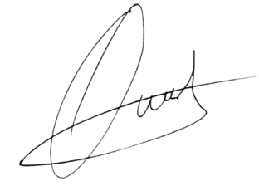

RESPONSABLE DEL SERVI RESPONSABLE DE LA EMPRESA

